**Проверочная работа по чтению (1 четверть)**

**Вариант 1 __________________________________**

1. **Л М И К Т С** ик са ын ул ти ро **парк усик стон**

1. Узоры, соломинка, лимон, сын, пригорок, слон, пенал

1. **О С И Н К А Схема:**

**5 8 7 6 4 3 2 1**

1. У Ирины и Сони растут маки и примулы. _____________________________________________________

_____________________________________________________

1. **(м, М)** …алина, **(л, Л)** …ариса, **(м, М)** …урка,

**(м, М)** …аки, **(м, М)** …осква, **(к, К)** …араси

1. **Прочитайте текст**

Тёмной ночью серый ёжик гулял по лесу. Увидел красную клюквину и наколол на серую иголочку. В луже заметил звёздочку. Ёжик накрыл её листиком.

Наступило утро. Под листиком вместо звезды ёж нашёл большое красное солнышко. Вот ёжик смеялся!

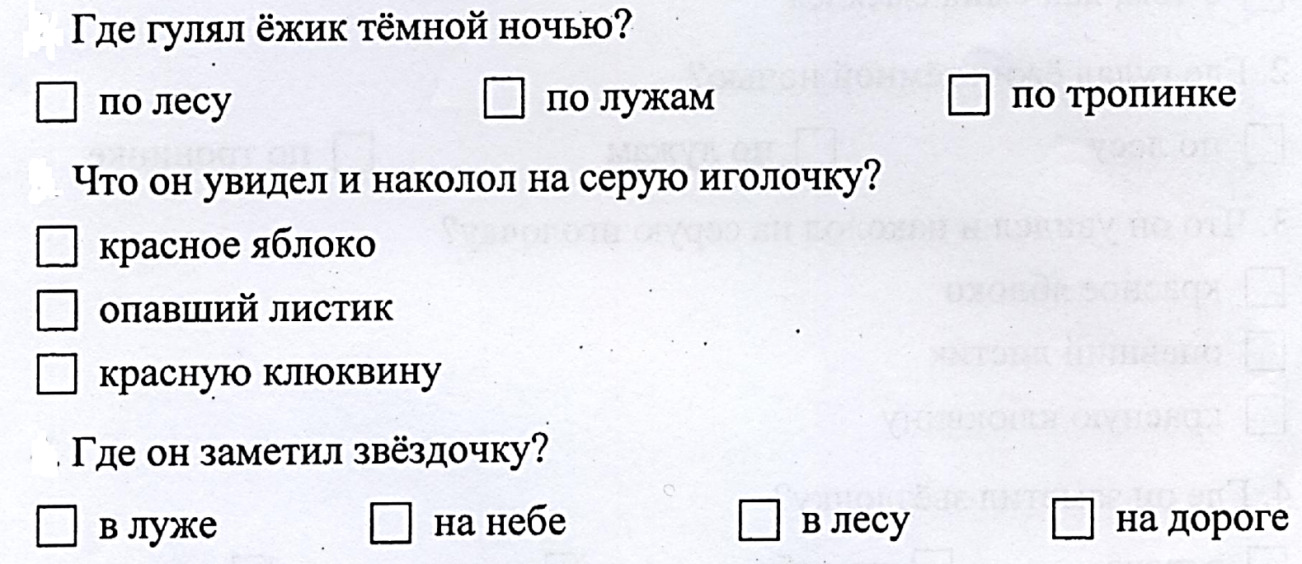

1

3

2

**Ответь на вопросы**